En este ejercicio terapéutico, el paciente tiene que mover las piernas simétricamente, juntándolas y abriéndolas a la par (Figura 1a, Figura 1b).

FLEXO-EXTENSIÓN DE PIERNAS

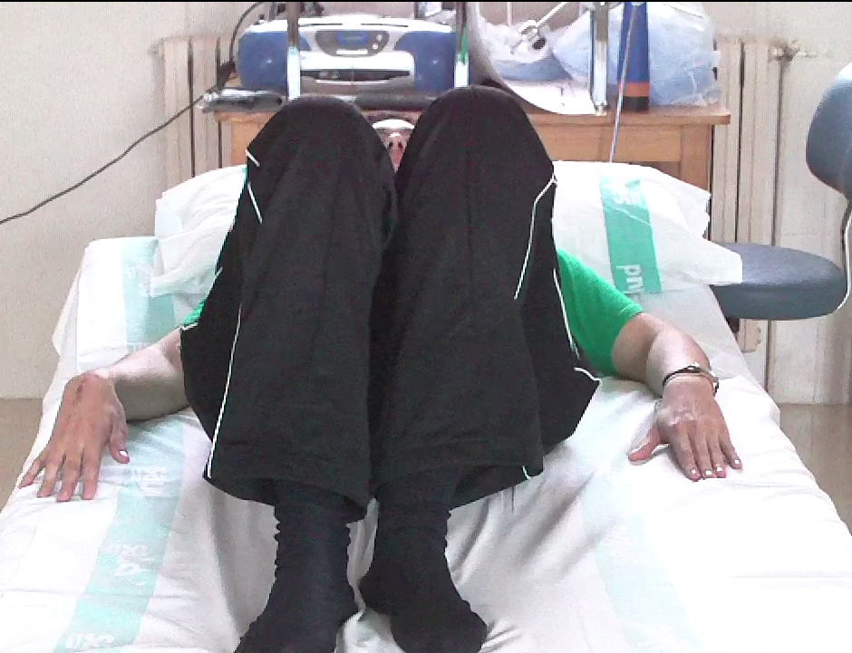

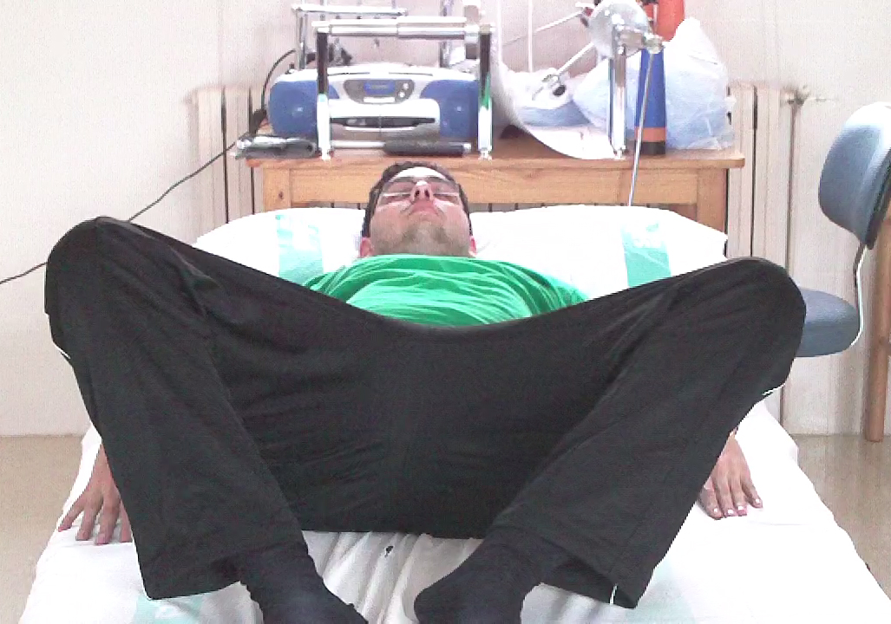

Figura 1a Figura 1b

**Restricciones:**

1. La aplicación deberá controlar que la distancia desde el centro a la pierna izquierda es la misma distancia desde el centro a la pierna derecha, estableciendo un umbral de error (Figura 1c).



Figura 1c

La Distancia A y la distancia B deberán ser semejantes (se tendrá que establecer un umbral de error), en el caso que se supere dicho umbral de error, la aplicación deberá mostrar una imagen indicando que pierna es la que está realizando el movimiento incorrecto, junto con la corrección correspondiente.

* La aplicación deberá mostrar el hinchador de globos abriéndose y cerrándose en función del movimiento de las piernas (Figura 1d, Figura 1e).

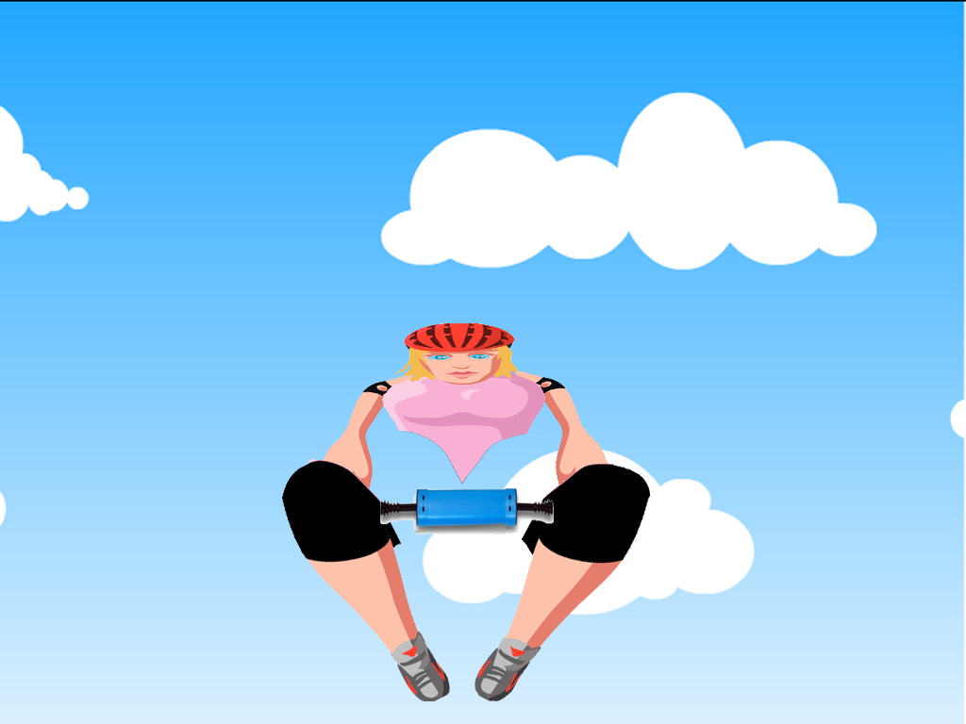

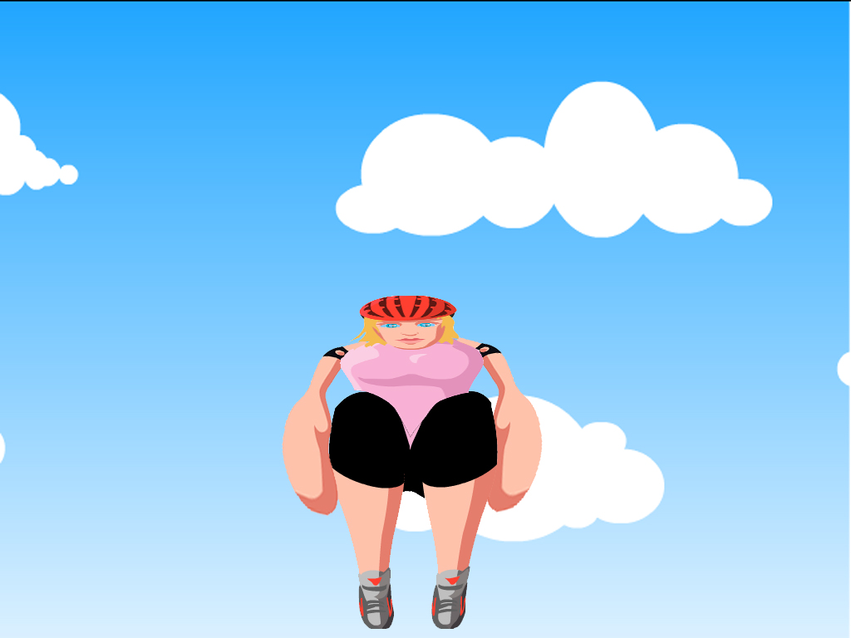

1. La aplicación deberá mostrar el globo con diferentes tonalidades en función del movimiento de las piernas (Figura 1f, Figura 1g,Figura 1h). La secuencia de los apartados a y b, será repetitiva hasta que termine la sesión.
   1. Cuando el paciente tenga las piernas cerradas, el globo se transformará en color rojo y será un acierto, en este momento el globo se soltará, mostrándose de nuevo otro globo entre las piernas del paciente.
   2. Cuando el paciente comience a abrir las piernas, el globo que acaba de volver a visualizarse después de juntar las piernas, volverá a tomar las mismas tonalidades previas a cuando cerraba las piernas, de forma que cuando el paciente tenga abiertas las piernas simétricamente de nuevo, el globo volverá a mostrarse rojo y se soltará.

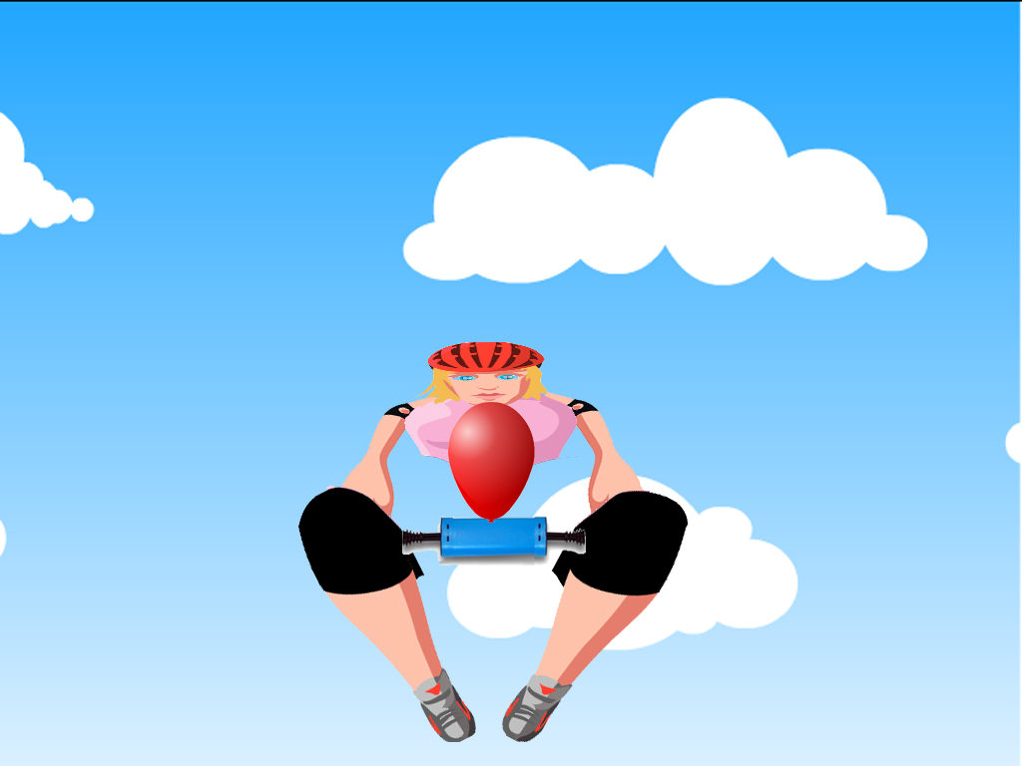

Figura 1f

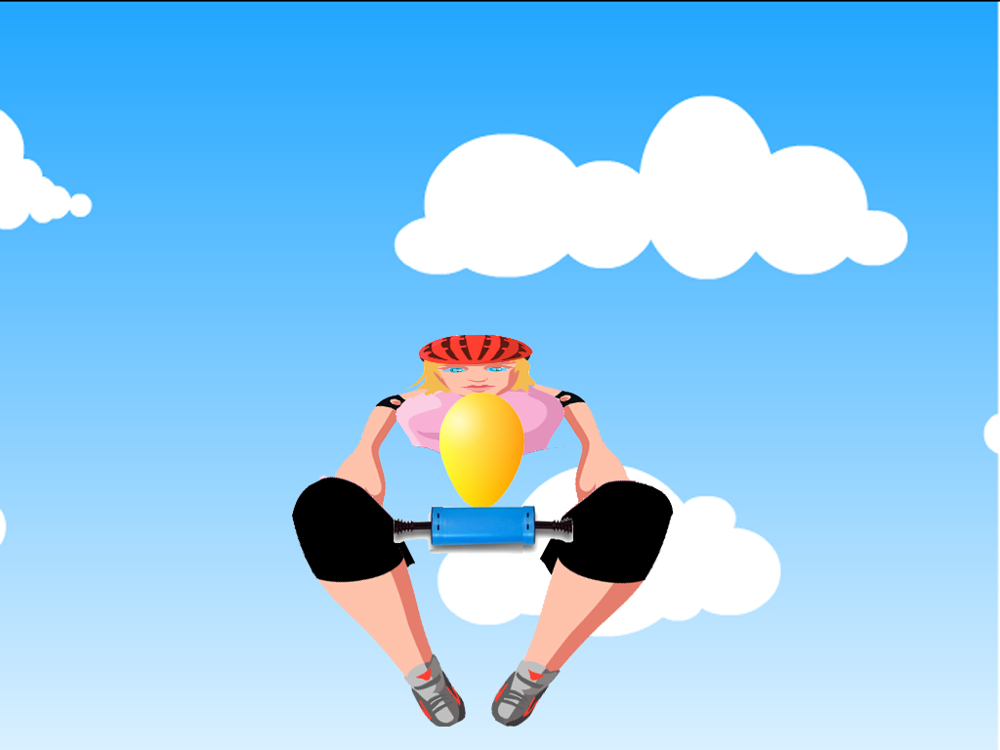

Figura 1g

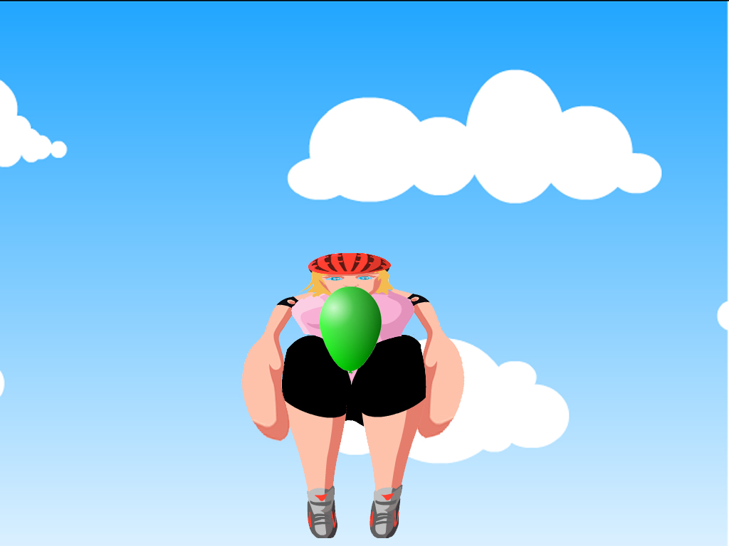

Figura 1h

1. La aplicación deberá emitir un sonido de acierto o fallo, en función si el paciente logra hinchar/deshinchar el globo en X segundos.
2. La aplicación deberá mostrar el número de aciertos y fallos de la sesión activa.
3. La aplicación deberá mostrar un reloj con el tiempo para terminar la sesión.
4. La aplicación deberá mostrar una pantalla de resultados una vez finalizada la sesión.
5. Inicialmente se dispondrá de un menú, donde se podrán seleccionar los siguientes parámetros:
   1. Número de sesiones.
   2. Duración de las sesiones.
   3. Duración entre sesiones.
   4. Duración para hinchar/Deshinchar los globos (tiempo necesario por el paciente para que se pueda considerar acierto/fallo al hinchar/deshinchar un globo) este tiempo estará en segundos.